Explications et détails sur le fonctionnement de DictionaryActivity

- Les bundles
Le logiciel est composé de 2 types de bundles. Le premier est celui qui contient l’application DictionaryActivity, le second est celui contenant les services de dictionnaire utilisés par l’application.

  - Le bundle DictionaryActivity
Le bundle DictionaryActivity permet de lancer la fenêtre de l’application. Ce bundle ne contient pas un service, mais plutôt un service consumer, c’est à dire que ce bundle va utiliser les services provenant d’autres bundles et qui sont les services de dictionnaires.
C’est la classe DictionaryActivityActivator (implémentant BundleActivator) qui lance l’application.

  - Les bundles DictionaryService
Ces bundles contiennent quant à eux les services de dictionnaires, permettant de vérifier l’orthographe d’un mot selon le dictionnaire prédéfini. Ces bundles vont enregistrer ces services de dictionnaire via la méthode registerService :
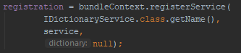
On peut installer et lancer plusieurs bundles, un pour chaque langue par exemple.
Dans notre cas nous avons deux bundles contenant des services de dictionnaires, français et anglais. Ces services sont lancés respectivement par les classes FrenchDictionaryActivator et EnglishDictionaryActivator.

- Les services de dictionnaire
Les fonctionnalités des services de dictionnaire sont spécifiées dans l’interface IDictionaryService :
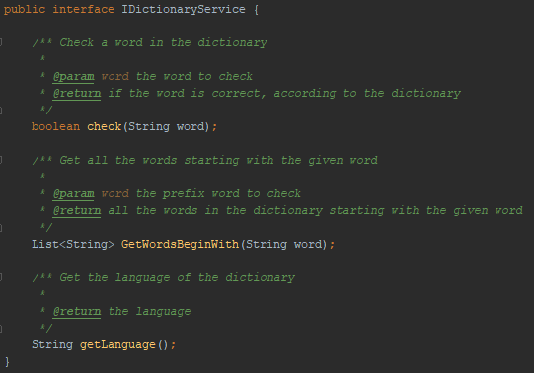
Ces fonctionnalités sont suffisantes pour l’application, nous nous sommes donc contentés de ceux-là.
En implémentant ces interfaces, on peut alors créer les services de dictionnaires pour chaque langue.
Nous avons alors créé la classe DictionaryService prenant en paramètre la langue et le fichier de dictionnaire voulu. Le constructeur :
Ces classes sont alors instanciés part les bundles avec la langue et le fichier voulu, puis enregistrés en tant que service.

- L’application DictionaryActivity
L’application DictionaryActivity est une interface graphique (réalisée avec Swing) permettant de vérifier l’orthographe des mots via un dictionnaire choisi. C’est l’application qui est instancié au lancement du bundle contenant cette application.
Cependant l’application ne contient aucun service de dictionnaire en interne, elle va alors rechercher ces services parmi les autres bundles installés. Pour se faire, l’application contient un objet DictionaryServiceFinder contenant une méthode permettant de trouver les services de dictionnaires : 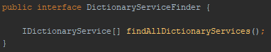
Et cet objet est donné en paramètre dans le constructeur de l’application :
C’est la classe DictionaryActivityActivator qui est utilisé en tant que DictionaryServiceFinder :
Et donc c’est cette même classe qui est utilisé pour instancier DictionaryActivity :
Ce qui logique car DictionaryActivityActivator implémentant BundleActivator, elle peut facilement rechercher les autres bundles et services existant.
Dans la méthode findAllDictionaryServices, on utilise la méthode getReferenceServices, pour trouver tous les services de types IDictionaryService :
La méthode findAllDictionaryServices est appelée dans l’application, à chaque fois que l’utilisateur clique sur l’onglet Options de la fenêtre graphique. C’est donc à ce moment que l’application met à jour sa liste de services de dictionnaire actifs.
L’application peut donc utiliser plusieurs services de dictionnaires en même temps, l’utilisateur peut alors choisir la langue qu’il souhaite utiliser dans l’onglet Options, parmi tous les services de dictionnaires que l’application a trouvés via findAllDictionaryServices.
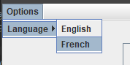
Ce système permet d’avoir une grande modularité dans la gestion des services, car l’application et les services de dictionnaire sont indépendant. En effet les services de dictionnaires peuvent être installés pendant l’exécution de l’application DictionaryActivity et détectés dynamiquement par celle-ci. On peut alors installer un service de dictionnaire et changer la langue utilisée sans avoir à redémarrer l’application.

- Les liens de dépendance entre les bundles
La dépendance entre le bundle contenant l’application et les bundles de services se fait dans le manifeste MANIFEST.MF via la classe IDictionaryService.
Le bundle contenant l’application va exporter cette classe (contenu dans le package dictionaryService.able)
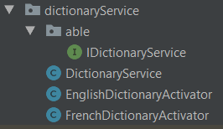
Les bundles de service vont alors quant à eux importer le package :
Cette dépendance est très importante car c’est elle qui permet de lier les bundles de services au bundle contenant l’application. Sans cela, l’application ne serait pas en mesure de pouvoir rechercher les services de dictionnaires, car la classe IDictionaryService du bundle de l’application et la classe IDictionaryService du bundle des services seraient considérées comme deux classes différentes, et donc impossible de faire pour l’application de faire le lien entre ces deux classes.

